

МИНИСТЕРСТВО НАУКИ И ВЫСШЕГО ОБРАЗОВАНИЯ РОССИЙСКОЙ ФЕДЕРАЦИИ

**ФЕДЕРАЛЬНОЕ ГОСУДАРСТВЕННОЕ БЮДЖЕТНОЕ**

**ОБРАЗОВАТЕЛЬНОЕ УЧРЕЖДЕНИЕ ВЫСШЕГО ОБРАЗОВАНИЯ  
«ДОНСКОЙ ГОСУДАРСТВЕННЫЙ ТЕХНИЧЕСКИЙ УНИВЕРСИТЕТ»**

**(ДГТУ)**

Факультет «Информатика и вычислительная техника»

Кафедра «Кибербезопасность информационных систем»

**Лабораторная работa 1**

Выполнил:

Гр. ВКБ 31

Целиков А.О.

Проверил:

Савельев В.А.

Ростов-на-Дону,

2021г.

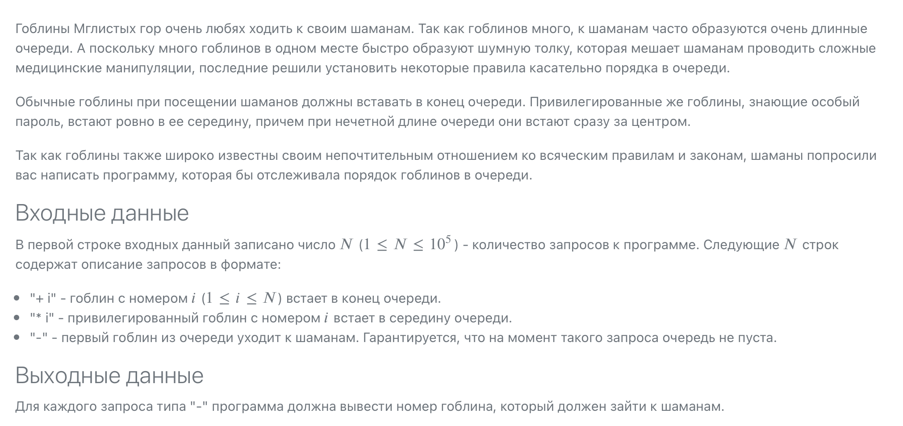

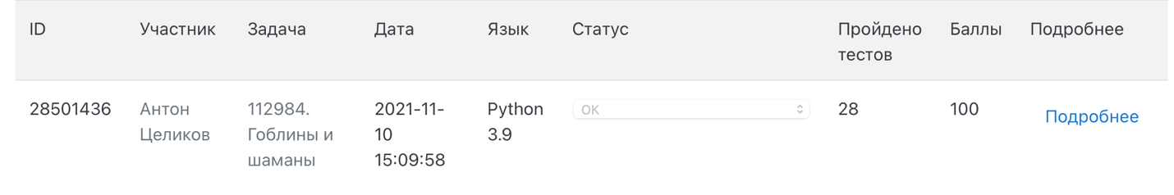

Листинг:

from collections import deque

j = deque()

h = deque()

n = int(input())

for i in range(n):

s = input().split()

if s[0] == '-':

print(j.popleft())

elif s[0] == '+':

h.append(s[1])

else:

h.appendleft(s[1])

if len(h) > len(j):

x = h.popleft()

j.append(x)